～子供の頃のドキドキを取り戻そう～

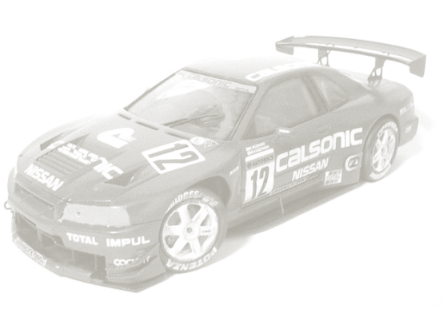
僕らが子供だった昭和の時代、今のようにゲームというものは、ほとんどなく、真空管やトランジスタでラジオを作ったり、壊れたおもちゃを修理して、大事に使ったものです。当然、説明書など有るはずもなく、手探りで直して上手く行った時、どんなに嬉しかったでしょう。持ち込まれたおもちゃを修理する事で、そんな昔のドキドキを取り戻しませんか？おもちゃ病院では、楽しみながらおもちゃを修理して
くれる「おもちゃドクター」募集しています。道具や部品は揃っていますので、「やってみようかな？」という気持ちさえあれば、手ぶらで来て頂いても大丈夫。ベテランの先輩たちも居ますので、分からなくても大丈夫。とにかく１度、顔を出してみませんか？

開催日 原則として毎月第○日曜日の午前10時～午後３時
場 所 ○○市○○町○－○ ○○センター
「修理はちょっと無理だけど、お友達が欲しい」と言う方は、受付を
お願いできませんか？そんな方も募集中です。

連絡先
http://○○○○/index.html
